

**人民至上 生命至上**

重要气象信息专报

第8期

遵义市气象局 签发：罗晓松 2023年8月25日

25日夜间至27日我市将出现持续降雨天气

各地需提前做好防范应对工作

—附：未来十天天气预报

**摘要：**预计今天夜间至27日我市将受持续降雨影响，全市累积雨量一般40～70毫米，中部、北部局地80～150毫米。本轮过程**持续时间长、局地小时雨强大，山洪、地灾等次生、衍生灾害风险高**，各行业需提前做好巡险排查防范工作，水库蓄水不足的区域要在确保防汛安全的前提下做好蓄水保水，各地要针对蓄水不足区域开展增雨作业。

一、强降雨天气预报

预计今天夜间，全市阴天间多云有分散阵雨或雷雨，赤水、习水雨量中到大雨。**最大小时雨强20～30mm/h，最大累积雨量30～40mm。**主要影响时段：25日23时～26日08时。

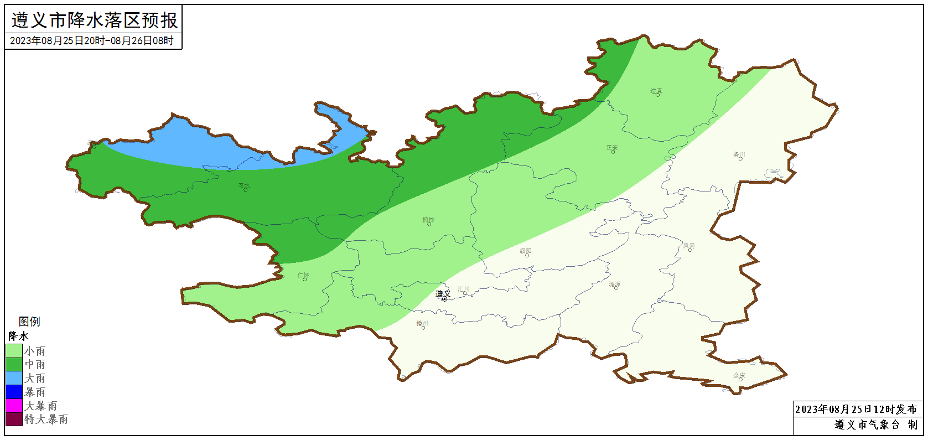

图1 8月25日20时～26日08时遵义市累积降雨预报落区图

26日，多云，午后全市自西向东转阵雨或雷雨，大部地区雨量大雨到暴雨，播州、绥阳个别乡镇大暴雨，伴有短时强降水、大风等强对流天气。**最大小时雨强50～80mm/h，最大累积雨量70～90mm，局地120～150mm；**主要影响时段：26日14时～27日08时。

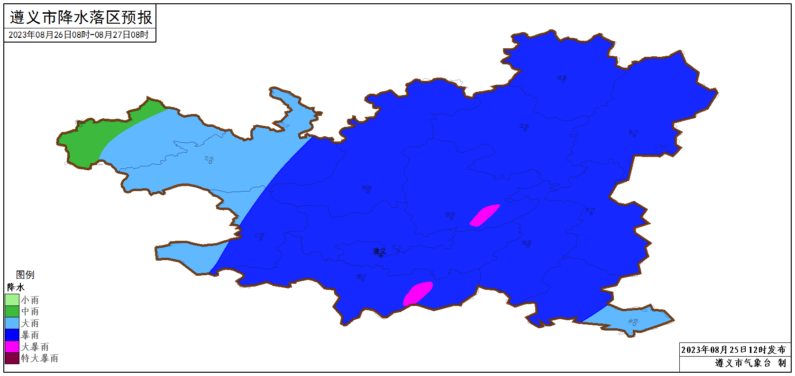

图2 8月26日08时～27日08时遵义市累积降雨预报落区图

27日，全市阴天有阵雨，东部局地中雨。

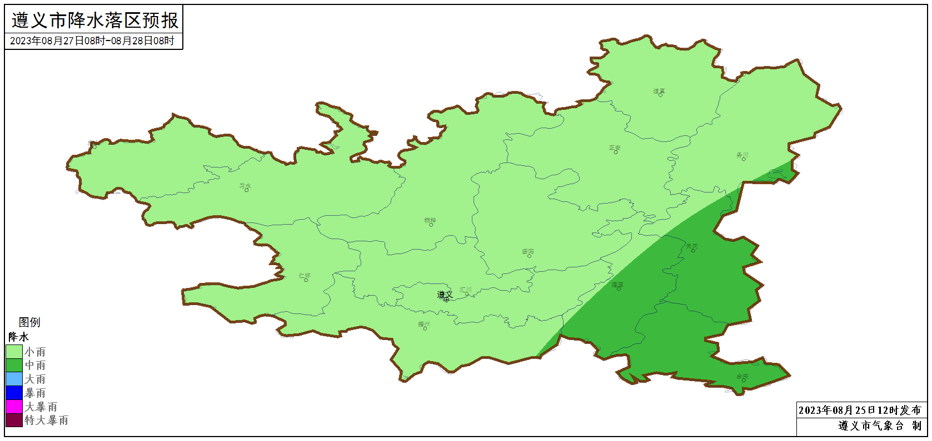

图3 8月27日08时～28日08时遵义市累积降雨预报落区图

二、影响预估与建议

（一）本轮过程具有维持时间长、局地小时雨强大的特点，各地及有关部门要加强防范强降雨及其引发的山洪、河流洪水、城镇内涝、塌方、滑坡、泥石流等次生衍生灾害，对强降雨影响区域的旅游景区、工矿企业、地灾隐患点、临崖临河村寨、重点集镇、重点交通路段、河滩露营、垂钓区域等要提前采取防范应对措施；要加强值班值守，密切关注天气演变趋势，适时启动应急预案，确保人民群众生命财产安全。

（二）当前水库蓄水不足的区域要在确保防汛安全的前提下，做好蓄水保水工作，各地气象部门要对蓄水不足区域，开展针对性增雨作业。

三、未来十天天气预报

预计未来十天全市前雨后晴。**具体预报如下：**

今天夜间（25日夜间）：全市阴天间多云有分散阵雨或雷雨，赤水、习水雨量中到大雨；

周六（26日）：多云，午后自西向东转阵雨或雷雨，全市大部地区雨量大雨到暴雨，个别乡镇大暴雨；

周日（27日）：阴天有阵雨，东部局地中雨；

下周一（28日）：阵雨转阴天；

下周二（29日）：阴天间多云有分散阵雨；

下周三至周日（30至9月3日）：多云间晴，午后有分散阵雨或雷雨。

**遵义中心城区预报：**

今天夜间，阴天，城区最低气温21℃；周六，多云，午后转阵雨或雷雨，雨量大雨到暴雨，伴有短时强降水、大风等强对流天气，21～28℃；周日，阴天有阵雨，20～25℃；下周一，阵雨转阴天，19～25℃；下周二，阴天间多云有分散阵雨，18～23℃；下周三至周日，多云间晴，午后有分散阵雨或雷雨。

四、过去一周天气情况

过去一周全市晴雨相间，午后至夜间多局地强降雨天气，累积雨量50至100毫米之间的乡镇18个，25至50毫米之间的乡镇有68个，最大累积雨量为赤水葫市87.6毫米。其中18日午后、21日夜间、23日午后、24日傍晚至夜间出现暴雨天气过程，最大为8月24日傍晚至夜间，共出现暴雨2乡镇：赤水（复兴61.9、大同60.4）。过去一周赤水河谷、北部低海拔地区均出现35℃以上高温，最高为仁怀合马41℃（8月20日14时）。遵义中心城区气温20.9～34℃，最高气温出现在8月20日15时。

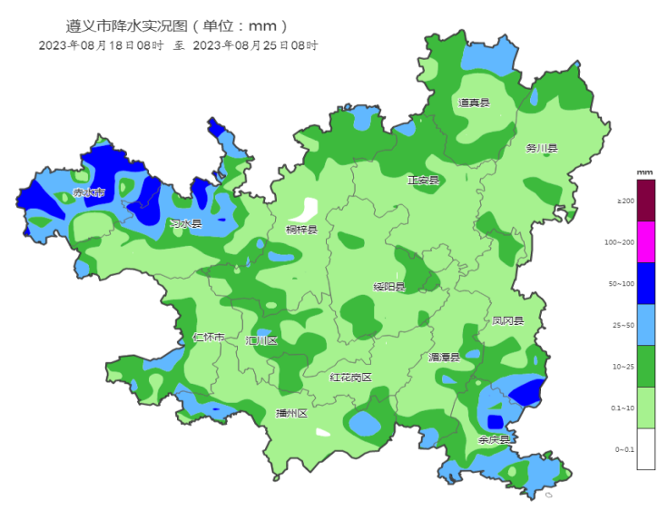

图4 8月18日08时～8月25日08时全市累积降雨分布图

**呈：市 委：李睿书记**

王宏副书记

刘承东秘书长、沈川纪委书记

娄方毅、付维伟、蔡晓平、廖正山副秘书长

市委办公室信息科

**市政府：黄伟市长**

向承强常务副市长

王龙、李旭、曹鸣凤、明岩、武荣、王继松、吴起副市长

曾征秘书长

赵亮、牛伟、郑毅、白雪、王天培、刘定杰、吕川、

张力、宋臣副秘书长

苏航、田文兵副主任

市政府办秘书一科、二科、三科、四科、五科、六科、七科、八科

市政府办总值班室、市防汛抗旱指挥部

市人大、市政协、市纪委、市委组织部、市委宣传部

**报：市气象灾害应急指挥部成员单位**

制作：唐海 莫泽民 首席：杨熠 审核：李明元

**附表 遵义市气象台8月25日发布逐日天气预报（08时～08时）**

|  |  |  |  |  |  |  |  |  |  |
| --- | --- | --- | --- | --- | --- | --- | --- | --- | --- |
| **日期** | | **8月25日 （今夜）** | **8月26日 （周六）** | **8月27日 （周日）** | **8月28日 （周一）** | **8月29日 （周二）** | **8月30日 （周三）** | **8月31日 （周四）** | **9月1日 （周五）** |
| **遵 义 城 区** | **天气** | IMG_264 | IMG_269IMG_258 | IMG_261IMG_260 | IMG_261IMG_264 | IMG_263IMG_264 | IMG_269IMG_270 | IMG_269IMG_270 | IMG_269IMG_270 |
| 阴 | 多云转大雨 | 阵雨 | 阵雨转阴 | 阴 | 多云 | 多云 | 多云 |
| **气温** | 最低21℃ | 21～28℃ | 20～25℃↓ | 19～25℃ | 18～26℃ | 17～29℃↑ | 17～29℃ | 17～29℃ |
| **天气 解读** | 阴天间多云 | 多云，午后转阵雨或雷雨，雨量大雨到暴雨，**伴有短时强降水、大风等强对流天气** | 阴有阵雨 | 阵雨转阴 | 阴天间多云，有分散阵雨 | 多云间晴 | 多云间晴 | 多云间晴 |
| **全 市** | **天气 解读** | 阴天间多云有分散阵雨或雷雨，赤、习雨量中到大雨 | 多云，午后全市自西向东转阵雨或雷雨，**大部地区雨量大雨到暴雨，播、绥个别乡镇大暴雨，伴有短时强降水、大风等强对流天气** | 阴有阵雨，东部局地中雨 | 阵雨转阴 | 阴天间多云，有分散阵雨 | 多云间晴 | 多云间晴 | 多云间晴 |
| **天气 要点** | 大雨 | **大暴雨** | 中雨 | 阵雨 | 阵雨 | 多云 | 多云 | 多云 |